**Report**

**DB구축운영**

**제목 : 4주차 과제**

**학과 : 컴퓨터소프트웨어과  
학번 : 2017100301  
이름 : 이상남  
 담당교수 : 김명숙 교수님  
제출일 : 2020.09.23**

1. **문자함수**
2. **INITCAP( ) 함수 : 첫 글자만 대문자로 바꿔줍니다. 공백 다음도 첫 글자로 인식합니다.  
   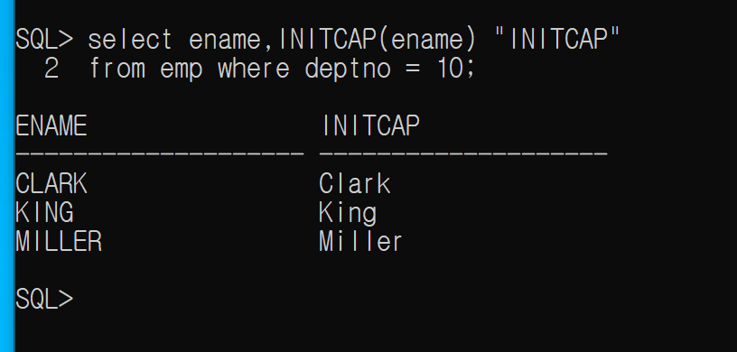**
3. **LOWER( ) 함수 : 입력 값을 전부 소문자로 변경하여 출력합니다.  
   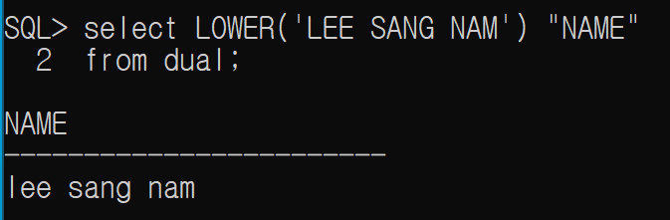**
4. **UPPER( ) 함수 : 입력 값을 전부 대문자로 변경하여 출력합니다.  
   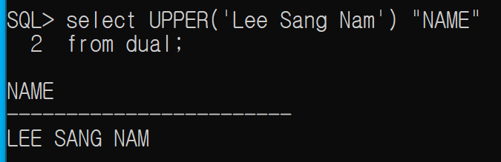**
5. **LENGTH( ) 함수 : 입력된 문자열의 길이를 계산해줍니다.  
   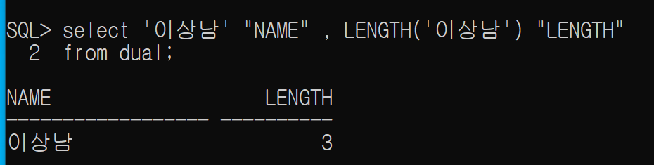**
6. **LENGTHB( ) 함수 : 입력된 문자열의 바이트 수를 계산해주는 함수입니다. 한글이라 한글자에 3바이트입니다.  
   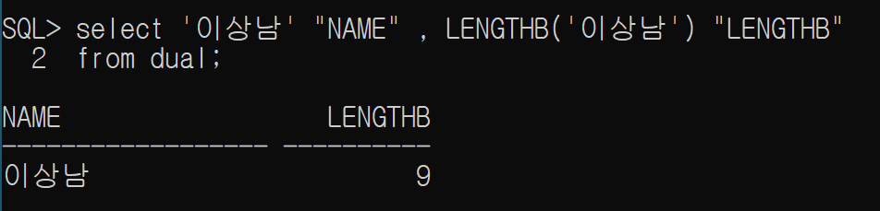**
7. **CONCAT( ) 함수 : ||(OR)연산자와 동일한 기능입니다. 두 문자열을 결합해서 출력해줍니다.  
   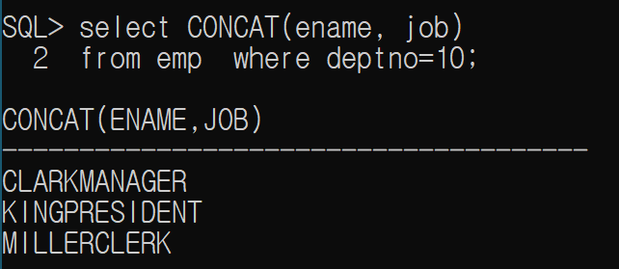**
8. **SUBSTR( ) 함수 : 주어진 문자에서 특정 문자만 추출하는 함수입니다.  
   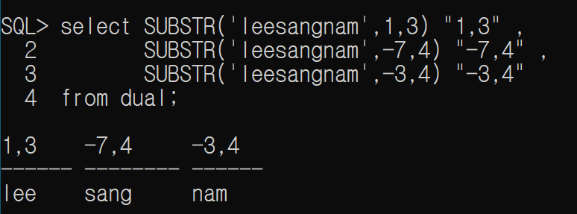**
9. **SUBSTRB( ) 함수 : 주어진 문자에서 특정 바이트만 추출하는 함수입니다.  
   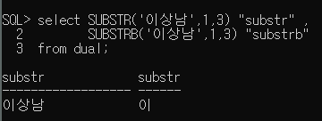  
   오류발생확인 : 인터넷을 확인해본결과 한글이 3byte로 설정 된 것을 확인 했습니다.  
   나중에 한글로 정렬 할 수도 있을 것 같아서 건들지 않았습니다.  
   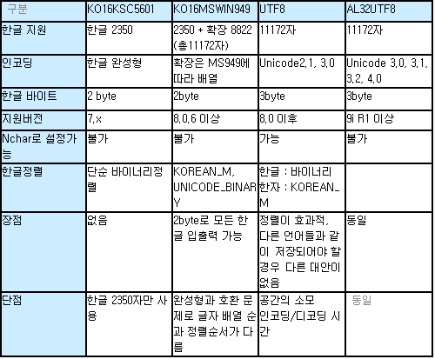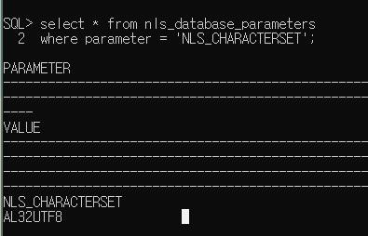**
10. **INSTR( ) 함수 : 주어진 문자에서 특정 문자의 위치를 추출해주는 함수입니다.  
    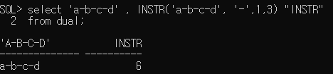  
    예제1입니다.  
    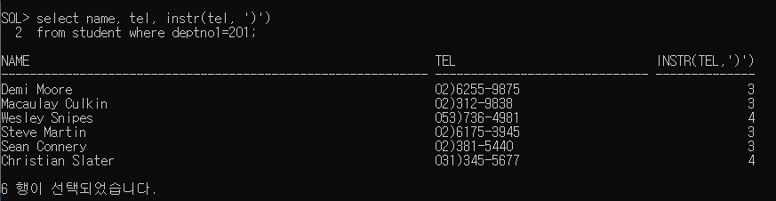  
    예제2입니다.  
    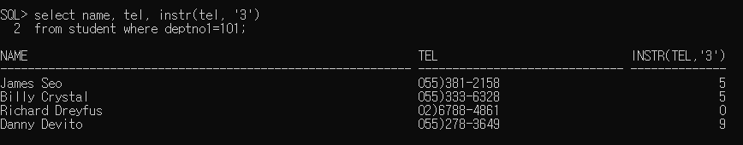  
    퀴즈1입니다.  
    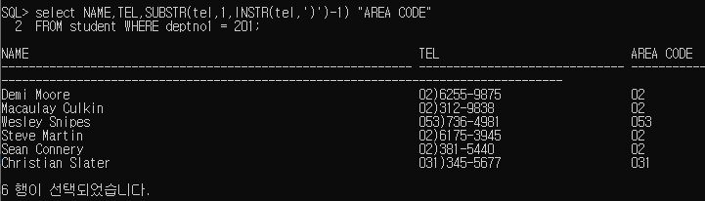**
11. **LPAD( )함수 : 주어진 문자열에서 왼쪽으로 특정 문자를 채워주는 함수입니다.  
    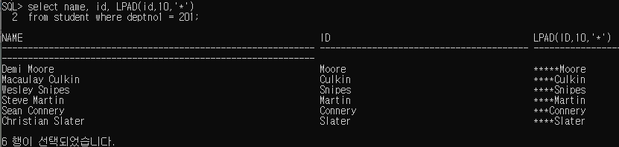  
    LPAD 퀴즈입니다.  
    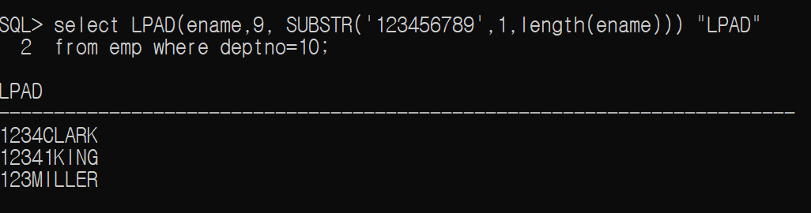  
    처음에 문자열 만큼만 1234를 뽑으면 될 것 같아서 실행을 해보니 가운데 king이 값이 4라 12341로 되되는 것 확인 하였습니다.  
    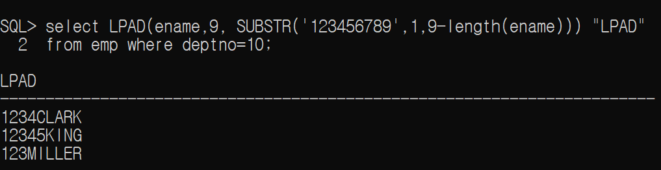  
    칸을 9칸을 잡고했기 때문에 9칸에서 문자열을 뺀 값만큼 숫자로 채우도록 바꾸었습니다.**
12. **RPAD( )함수 : 주어진 문자열에서 오른쪽으로 특정 문자를 채워주는 함수입니다.  
    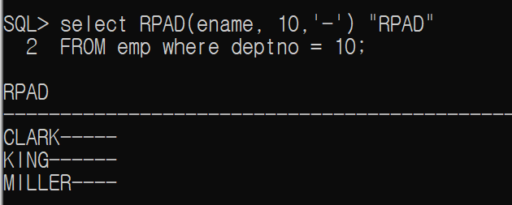  
    RPAD 퀴즈입니다.  
    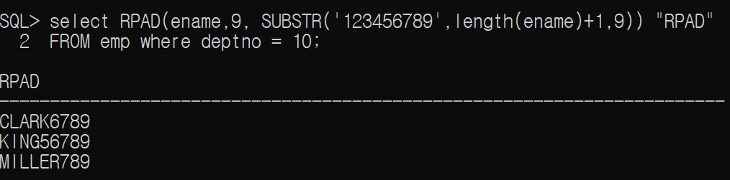  
    문제에 있는 힌트를 참고하여 LENGTH함수로 ename의 문자열 길이를 뽑아+1 해서 문자열 다음 칸인 숫자부터 9까지 숫자로 채우도록 하였습니다.**
13. **LTRIM( )함수 : 주어진 문자열에서 왼쪽의 특정 문자를 삭제해주는 함수입니다.  
    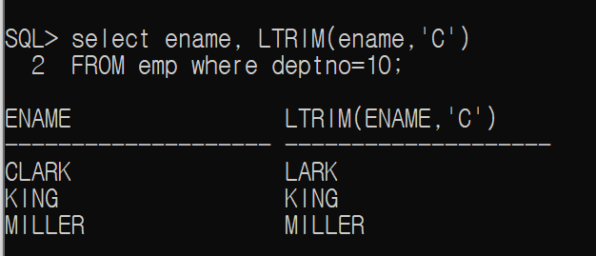**
14. **RTRIM( )함수 : 주어진 문자열에서 오른쪽의 특정 문자를 삭제해주는 함수입니다.  
    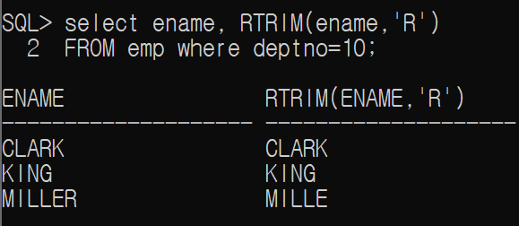**
15. **REPLACE( )함수 : 주어진 문자열에서 A를 B로 치환해주는 함수입니다.  
    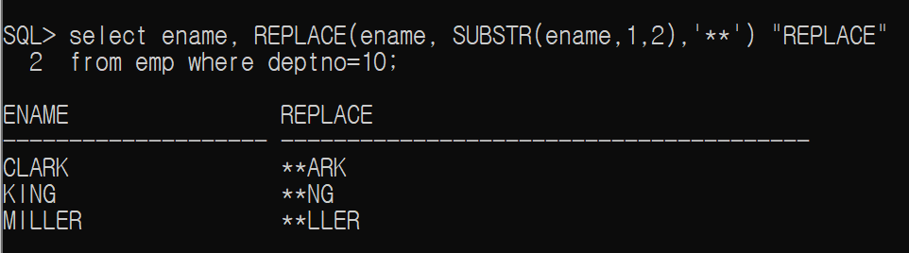  
      
      
      
      
    REPLACE퀴즈 1입니다.  
    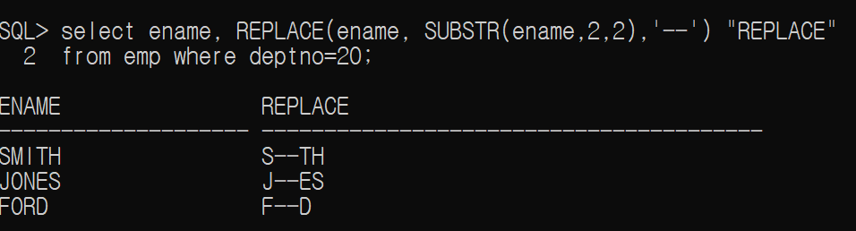  
    SUBSTR로 ename의 2번째칸부터 2개를 뽑아서 ‘- -‘로 교체하였습니다.  
    REPLACE퀴즈 2입니다.**

**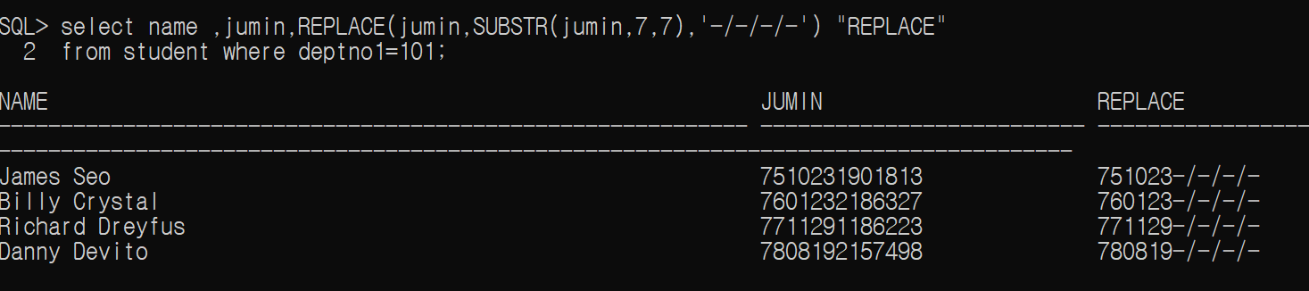  
위와 같이 주민번호의 7번째자리부터 7자리를 뽑아 문자로 변경하였습니다.**

**REPLACE퀴즈3 입니다.  
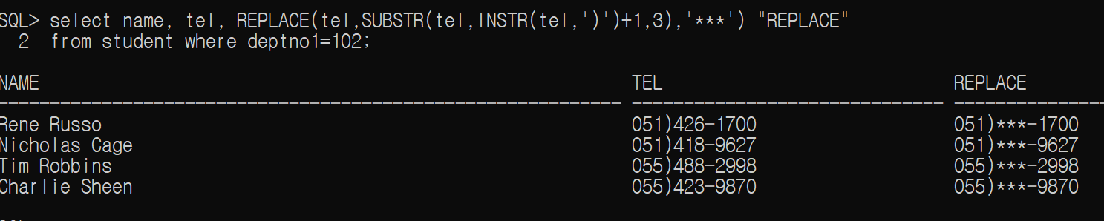  
INSTR로 tel 에서 ‘)’ 를 찾고 SUBSTR로 ‘)’다음자리부터 3자리를 뽑아 `***` 로 변경하였습니다.**

**REPLACE퀴즈4 입니다.  
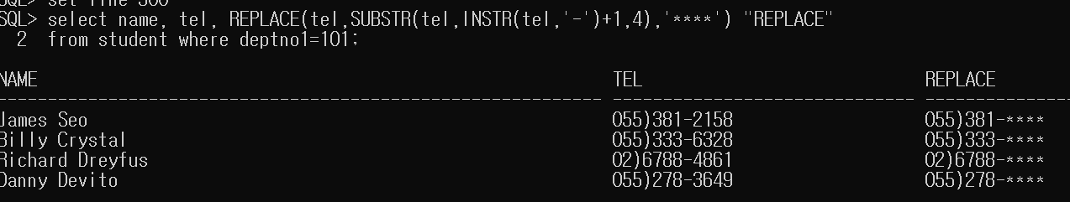  
위와 같이 INSTR로 tel에서 ‘-‘ 를 찾고 SUBSTR 로 ‘-‘다음 자리부터 4자리를 뽑아 ‘****’ 로 변경하였습니다.**

1. **숫자 관련 함수**
2. **ROUND( ) 함수 : 주어진 숫자를 반올림 한 후 출력해주는 함수입니다.  
   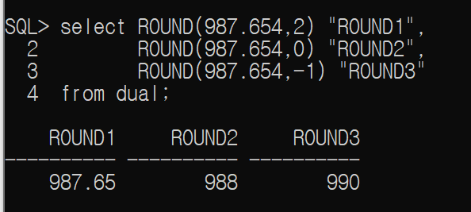**
3. **TRUNC( ) 함수 : 주어진 숫자를 버림한 후 출력해주는 함수입니다.  
   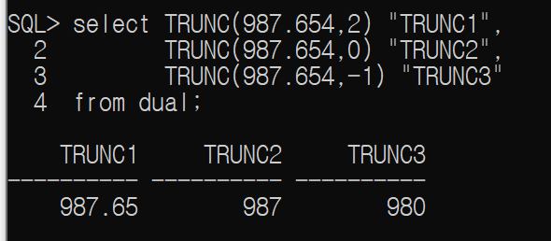**
4. **MOD( ) : 주어진 숫자를 나눈 후 나머지 값을 출력해주는 함수입니다.  
   CEIL( ) : 주어진 숫자와 가장 근접한 큰 정수를 출력해주는 함수입니다.  
   FLOOR( ) : 주어진 숫자와 가장 근접한 작은 정수를 출력해주는 함수입니다.   
   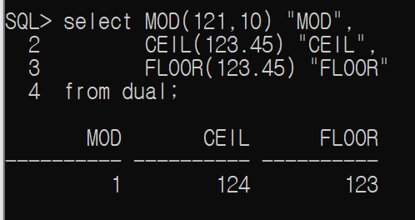  
   예제 입니다.  
   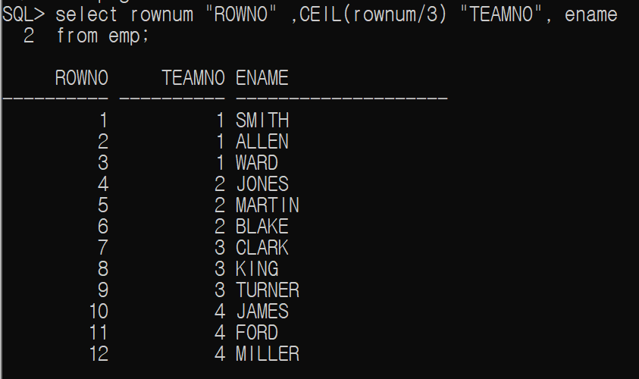  
   팀을 만드는데유용한 sql문인거같습니다. 3까지 3으로 나눠서 CEIL함수를 쓰면 1이나오고 4부터 6까지는 3으로 나눠서 CEIL함수를 쓰면 2가나와서 팀을 나눌 수 있습니다.**
5. **POWER(a,b) 함수 : a의b승 의 수를 구해주는 함수입니다.   
   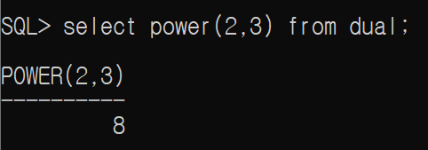**

**2의 3승값 8이 출력됩니다.**

1. **날짜 관련 함수**
2. **SYSDATE : 시스템의 현재시간을 출력해 주는 함수입니다.  
   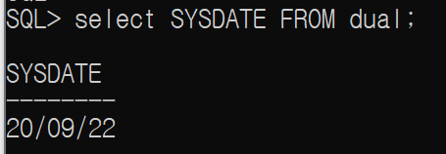**
3. **MONTHS_BETWEEN 함수 : 두 날짜를 입력받아 두 날짜 사이의 개월 수를 출력해주는 함수입니다  
   두 날짜중 큰 날짜를 먼저 써야 양수가 나옵니다..  
   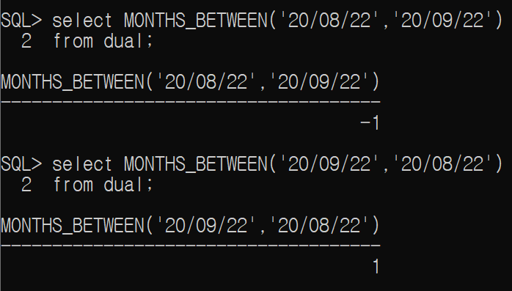**
4. **ADD_MONTHS( ) 함수 : 주어진 날짜에 숫자만큼의 달을 추가하는 함수입니다.  
   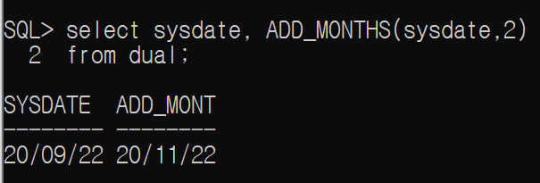**
5. **NEXT_DAY( ) 함수 : 주어진 날짜를 기준으로 돌아오는 가장 최근 요일의 날짜를 반환해주는 함수입니다.  
   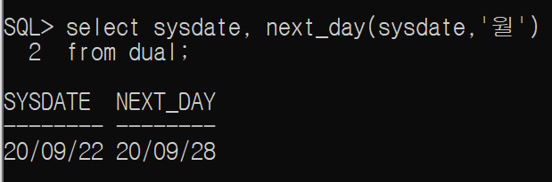**
6. **LAST_DAY( ) 함수 : 주어진 날짜가 속한 달의 가장 마지막 날을 출력해주는 함수입니다.  
   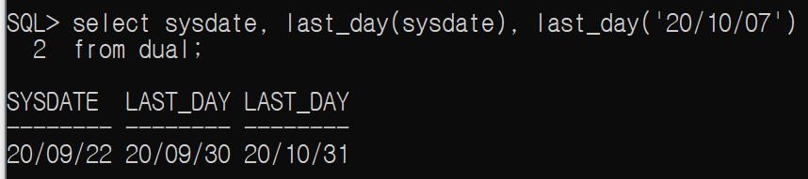**
7. **날짜의 ROUND( ), TRUNC( ) 함수 : ROUND( )함수는 정오가 넘어설 경우 다음 날짜로 출력하고 TRUNC( ) 함수는 무조건 당일로 출력합니다.  
   